一年级下册数学期末夺冠金卷B

（时间：60分钟 满分：100分）

|  |  |  |  |  |  |  |
| --- | --- | --- | --- | --- | --- | --- |
| 题号 | 一 | 二 | 三 | 四 | 五 | 总分 |
| 得分 |  |  |  |  |  |  |

一、认真填一填。(每空1分 计31分)

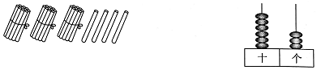

( )个十和( )个一合起来是( )

( )里面有（ ）个十和( )个一

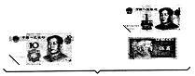2.明明家的门牌号是一个两位数， 个位上的数字是 7,十位上的数字比个位上的数字少2,他家住( )号。

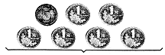3.

( )元( )角 ( )元( )角

4.在9, 86，49, 31，56, 98, 25这七个数中，( )最接近50,( )比90少一些，双数有( )， 最大的单数是 ( )。

5.在○里填上“＞”“＜”或“=”。

12-5○9 13-4○7 12-6○6

22+5○24-5 96-9○96-6 8○80

1角○5分 7元○70角 9角○1元1角

6.一个书包45元，一盒水彩笔9元。买一个书包和一盒水彩笔，如果全部20元一张的人民币，至少要付( )张。

7.找规律，填一填。

(1)40 35 30 25 ( ) ( ) ( )

(2)50 58 66 74 ( ) ( ) ( )

二、慎重选一选，在合适的答案后的口里画“√”。(每题2分 计10分)

1.得数是六十多的算式是哪个?

45+5 □ 54+6 □ 54+7 □

2.买一个12元的玩具小熊，下面哪种付钱的方法最合适?

一张1元和1张5元 □ 一张5元和一张10元 □

一张1元和一张10元 □

3.张老师和王老师带领88个同学去参观，坐哪两辆车比较合适?

37座 □ 44座 □ 49座 □

4.用6根同样长的小棒，不能摆出下面哪个图形?

□ □ □

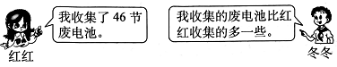5.冬冬可能收集了多少节废电池?

40节 口 53节 口 97节 □

三、细心算一算。(计24分)

1.直接写出得数。

30+6= 78-15= 6+71= 50-5=

13+20= 24+50= 47-21= 59-25=

30+14= 36+13= 88+2= 100-90=

2.用竖式计算。

54+27= 53-17= 34+48=

52-8= 93-45= 86-29=

四、按要求做题。(计7分)

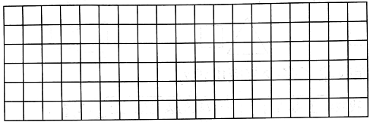1.用两个完全一样的 可以拼成一个什么图形?请在下面的方格纸上画出来。(至少画出两种) (计4分)

2.折一折，分一分。(用虚线表示) (计3分)

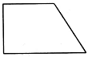

分成2个长方形 分成2个三角形分 成1个三角形和1个正方形

五、联系生活，解决问题。(计28分)

1.奶奶买来一些鸡，送给王叔叔8只后，还剩57只。奶奶一共买来多少只鸡? (计4分)

2.一棵大树上原来有60只小鸟。(计12分)

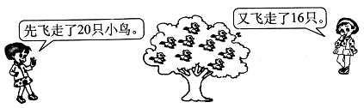

(1)一共飞走了多少只小鸟?

(2)现在树上还剩多少只小鸟?

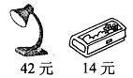3.购物。(计12分)

(1)一盏台灯比一个文具盒贵多少元?

□○□=□（ ）

(2)如果付的全是10元一张的人民币，那么买一盏台灯和一个文具盒最少要付多少张?

□○□=□（ ）

最少要付( )张10元一张的人民币。

一年级下册数学期末夺冠金卷B

（参考答案）

一、认真填一填。(每空1分 计31分)

1.3 4 34 63 6 3 2.57 3.11 5 6 5

4.49 86 86 56 98 49

5.< > = > < < > = < 6. 3

7. (1) 20 15 10 (2)82 90 98

二、慎重选一选，在合适的答案后的口里画“√”。(每题2分 计10分)

1. 54+7 2.第二种 3.44座和49座价 4.第3个 5.53节

三、细心算一算。(计24分)

1.直接写出得数。

36 63 77 45 33 74 26 34 44 49 90 10

2.用竖式计算。

81 36 82 44 48 57

四、按要求做题。(计7分)

答案略

五、联系生活，解决问题。(计28分)

1. 57+8=65 (只) 答略

2. (1) 20+16=36 (只) 答略 (2) 60-36=24 (只) 答略

3. (1) 42-14=28 (元) 答略 (2) 42+14=56 (元) 6 答略